Pressemitteilung Leben und Natur in der Südpfalz e.V.

Mehr als 15 Jahre „Streuner-Schorle“
Naturschutzverein Leben und Natur in der Südpfalz e. V (LuNa) lädt zum Informations- und Verkostungsstand ein
Bad Bergzabern, 01.09.2026 – Der Naturschutzverein Leben und Natur in der Südpfalz e. V. (LuNa) lädt für Mittwoch, 9. September 2026, ab 10 Uhr zu einem Informations- und Verkostungsstand zu seiner Initiative „Streuner-Schorle“ im Foyer der Kreisverwaltung in Landau ein. Interessierte können sich dort ohne Anmeldung über die Initiative und die Naturschutzarbeit des Vereins informieren.
Am Stand gibt es alle drei Sorten der „Streuner-Schorle“ zur Verkostung und die Gelegenheit zum Austausch mit langjährigen Projektmitgliedern. Ausgangspunkt der Initiative war das Ziel, die südpfälzischen Streuobstwiesen und ihre vielfältige Fauna zu bewahren. Mit der Einführung der Apfelschorle entstand 2008 ein regionaler Kreislauf: Äpfel von den Streuobstwiesen werden vor Ort verarbeitet, der Verkauf der Schorlen trägt wiederum zur Finanzierung ihrer Pflege bei. 2013 ergänzte LuNa das Sortiment um „Traube“ aus südpfälzischen Bioweinbergen, 2018 folgte „Rhabarber“ aus einem Bioland-Gemüsebetrieb. „Nach mehr als 15 Jahren möchten wir zeigen, was aus der ursprünglichen Idee entstanden ist und welchen Beitrag die Streuner-Schorle zu unserer Naturschutzarbeit leistet“, sagt LuNa-Vorsitzender Jörg Hagenbuch.
Regionale Wertschöpfung von Beginn an
Grundpfeiler der Initiative ist Regionalität: vom Bezug der Rohstoffe über Verarbeitung, Qualitätskontrolle und Logistik bis zum Verkauf. So bleiben die Wege kurz und die Wertschöpfung vor Ort. „Unser Anspruch ist, die Wertschöpfung in der Südpfalz zu halten und zu zeigen, dass regionale Wirtschaftskreisläufe auch bei einem sorgsamen Umgang mit natürlichen Ressourcen funktionieren“, betont Hagenbuch. Als Mitglied vom Arbeitskreis Mehrweg setzt der Verein auch bei Verpackung und Vertrieb auf ressourcenschonende Lösungen.
Seit 2008 fest in der Region verankert
Bereits zum Start nahmen zehn südpfälzische Gastronomiebetriebe die damals noch unbekannte „Streuner-Schorle“ in ihr Angebot auf. Viele Partner hielten der Initiative auch während der Corona-Jahre die Treue. Ein Beispiel für diese Kontinuität ist die Zusammenarbeit mit den Pfälzerwald-Vereinen, die die „Streuner-Schorle“ in ihren bewirtschafteten Häusern anbieten. „Abgestimmte Abläufe halten den Aufwand für die Vereine gering und erleichtern uns die Planung der Belieferung“, sagt Ralf Latour, Vorstandsmitglied von LuNa.
Alle Interessierten sind zum persönlichen Austausch und zur Verkostung am 09. September 2026 eingeladen.

Über Leben und Natur in der Südpfalz e. V.:
Der Naturschutzverein „Leben und Natur in der Südpfalz e. V.“ (kurz: LuNa) setzt sich seit dem Jahr 2006 für den Erhalt der Natur- und Kulturlandschaften in der südpfälzischen Rheinebene, der Haardt und einem Teil des Biosphärenreservats Pfälzer Wald ein. Mit zahlreichen Projekten trägt der Verein zum Erhalt und Schutz von Tieren und Pflanzen in der Region bei. Ein besonderes Augenmerk liegt dabei auf der langfristigen Bewirtschaftung und Pflege von Streuobstwiesen.
____________________________________________________________________________
Bildmaterial
[Bilder und Text zur Verwendung frei]
Bildnachweis: LuNa

Bild 1: [Sorten]
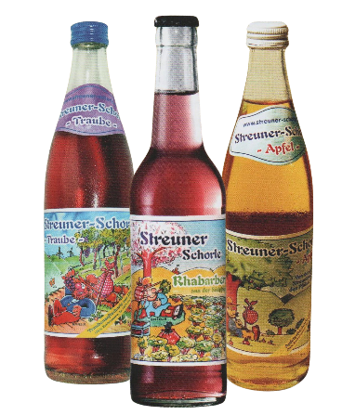
Bildunterschrift 1: Das Sortiment der „Streuner-Schorle“ umfasst die drei Sorten Apfel, Traube und Rhabarber.

Bild 2: [Sammeln der Äpfel]
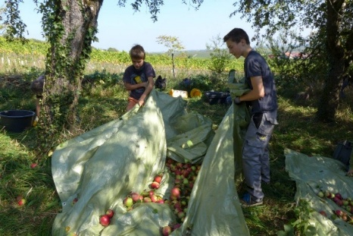
Bildunterschrift 2: Für die „Streuner-Schorle“ werden ungespritzte Äpfel gesammelt. Fachgerechter Baumschnitt, Nachpflanzungen und die jährliche Mahd sichern die Pflege der Flächen.

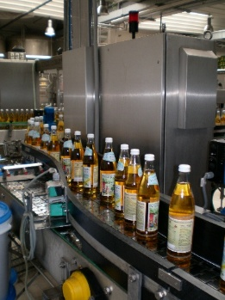
Bild 3: [Abfüllung der „Streuner-Schorle“]

Bildunterschrift 3: Die Direktsaftschorlen werden in Mehrwegflaschen abgefüllt und anschließend über regionale Partner vertrieben.
Bild 4: [Ausschank]
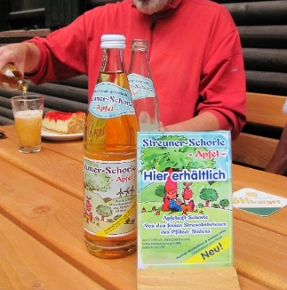
Bildunterschrift 4: Pfälzerwald: Ausschank der „Streuner-Schorle“ in der Hütte „Dicke Eiche“, einem langjährigen Vertriebspartner des Vereins.
____________________________________________________________________________

Kontakt, weitere Informationen: www.streuner-schorle.de
LuNa Leben und Natur in der Südpfalz e.V.
Jörg Hagenbuch, Wiesenstr. 13, 76887 Bad Bergzabern, Tel.: 06343 / 1579,
j.hagenbuch@luna-suedpfalz.de; www.luna-suedpfalz.de

